起點 | 冰淇淋  125 | 冰淇淋蛋糕4200 | 冰棒  70 | 薯條  80
炒麵  140 | 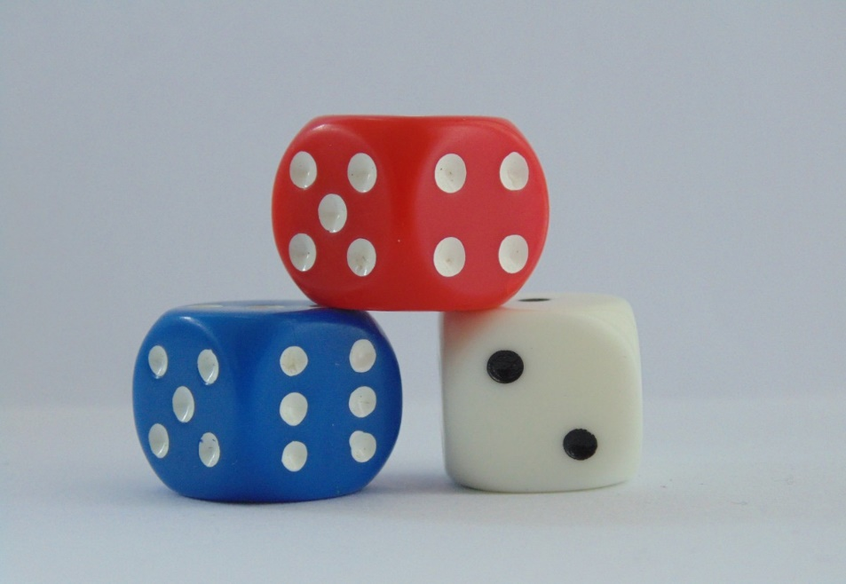  美食大富翁 |  |  | 炸雞  680
吃壞肚子  罰1250 |  |  |  | 雞塊  60
牛肉麵  130 |  |  |  | 戒掉炸物  獎金500
湯麵  80 |  |  |  | 炸豬排  120
乾麵  60 |  |  |  | 炸雞排  60
不吃垃圾食物  獎金300 | 口香糖  60 | 巧克力  130 | 泡麵  30 | 洋芋片  45

